1. 采用信息增益，信息增益率作为决策树的生长策略有什么区别？

对于信息增益率，特征数越多的特征对应的特征熵越大，它作为分母，可以校正信息增益容易偏向于取值较多的特征的问题。

1. 其他条件一致，对样本某变量进行单调非线性变化，是否会影响决策树生长，为什么

决策树分裂取决于信息增益与不纯度，对样本进行单调非线性变化（我只是认为单调非线性变化应该是类似于ln这种变化，否则非规律的阶跃函数可能没有意义）不会改变变量的信息熵，因此不会影响决策树的生长。

1. 随机森林参数有哪些重要的参数，分别的作用是什么？

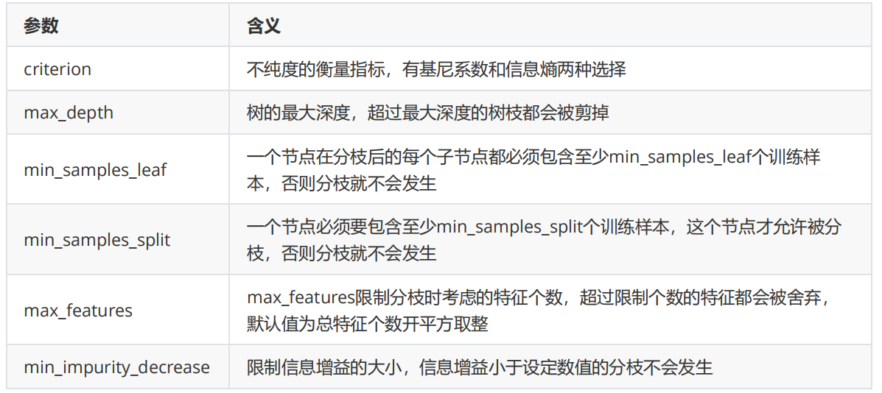

1. 多个模型预测结果做Average融合，模型间具备怎样的特点会取得更好的效果？

模型的预测误差之间相关联性较低